Θέμα 2^{ο}
2.1 Με βάση το παρακάτω σχήμα, που απεικονίζει το σπειροειδές διάγραμμα μιας δίχρονης μη υπερπληρούμενης πετρελαιομηχανής με θυρίδες εισαγωγής και εξαγωγής, να γράψετε τους αριθμούς 1, 2, 3, 4, 5 από τη Στήλη Α και δίπλα ένα από τα γράμματα α, β, γ, δ, ε, στ της Στήλης Β που δίνει τη σωστή αντιστοίχιση. Σημειώνεται ότι (1) ένα γράμμα από τη Στήλη Β θα περισσέψει.
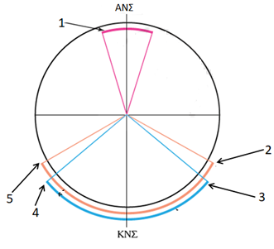
ΣΤΗΛΗ Α  (βλέπε σχήμα) | ΣΤΗΛΗ Β
 | α. Έναρξη σαρώσεως
 | β. Έναρξη εξαγωγής
 | γ. Έναρξη εγχύσεως καυσίμου
 | δ. Τέλος εισαγωγής
 | ε. Τέλος εγχύσεως καυσίμου
 | στ. Τέλος εξαγωγής
Μονάδες 15

2.2 Να χαρακτηρίσετε τις προτάσεις που ακολουθούν, γράφοντας δίπλα στο γράμμα που αντιστοιχεί σε κάθε πρόταση τη λέξη Σωστό, αν η πρόταση είναι σωστή ή τη λέξη Λάθος, αν η πρόταση είναι λανθασμένη.
α) Στην πραγματική λειτουργία μιας τετράχρονης πετρελαιομηχανής, η έγχυση του καυσίμου ξεκινάει αρκετές μοίρες πριν το Α.Ν.Σ.
β) Στη δίχρονη βενζινομηχανή, κατά την κίνηση του εμβόλου από το Κ.Ν.Σ. προς το Α.Ν.Σ., πρώτα κλείνει η θυρίδα της εξαγωγής και μετά η θυρίδα της σαρώσεως.
γ) Στη δίχρονη πετρελαιομηχανή, η πίεση και παροχή του αέρα σαρώσεως, ρυθμίζονται από κατάλληλη αντλία που ονομάζεται αντλία σαρώσεως.
δ) Με την εφαρμογή της εσωτερικής λειάνσεως (ρεκτιφιέ) στα χιτώνια, αυξάνεται η εσωτερική διάμετρος του κυλίνδρου.
ε) Στη διάταξη του στροβιλοϋπερπληρωτή, ο συμπιεστής απορροφά μέρος της ενέργειας των καυσαερίων, την οποία αποδίδει στη συνέχεια στον στρόβιλο.
Μονάδες 10

